
Proyectos Finales Introducción a la programación
Nombre: Fernando Cerda

Gestor de Contraseñas Seguras En Pyhton
Objetivo: Almacenar usuarios y contraseñas, verificar su fuerza y alertar sobre contraseñas débiles.
Componentes: - Vectores: usuarios, contraseñas - Condicionales y bucles: verificación de fuerza - Funciones: RegistrarUsuario, VerificarContraseña, GenerarAlertas - Tipos de datos: cadena, lógico

Codigo Fuente:
# Función para generar una alerta si la contraseña es débil
def generar_alerta(usuario):
print(f"?? Alerta: la contraseña del usuario {usuario} es débil.")
print("Debe contener al menos 8 caracteres, mayúsculas, minúsculas, números y símbolos.")

# Función para verificar la fuerza de la contraseña
def verificar_contrasena(contra):
largo = len(contra)
mayus = 0
minus = 0
num = 0
simb = 0

# Contar las características de la contraseña
for c in contra:
if c.isupper():
mayus += 1
elif c.islower():
minus += 1
elif c.isdigit():
num += 1
elif not c.isalnum():
simb += 1

# Verificar si cumple con los criterios de seguridad
if largo >= 8 and mayus > 0 and minus > 0 and num > 0 and simb > 0:
return True
else:
return False

# Función para registrar el usuario y su contraseña
def registrar_usuario(usuarios, contrasenas, i):
usuario = input(f"Ingrese el nombre del usuario {i}: ")
contrasena = input(f"Ingrese la contraseña de {usuario}: ")
usuarios[i] = usuario
contrasenas[i] = contrasena

# Función principal
def gestor_de_contrasenas_seguras():
n = int(input("Cuántos usuarios desea registrar?: "))
usuarios = [""] * n
contrasenas = [""] * n

# Registro de usuarios
for i in range(n):
registrar_usuario(usuarios, contrasenas, i)

# Verificación de contraseñas
print("\n=== VERIFICANDO CONTRASEÑAS ===")
for i in range(n):
if not verificar_contrasena(contrasenas[i]):
generar_alerta(usuarios[i])
else:
print(f"La contraseña del usuario {usuarios[i]} es segura.")

print("\nVerificación completada.")

# Llamada a la función principal
gestor_de_contrasenas_seguras()

Capture:
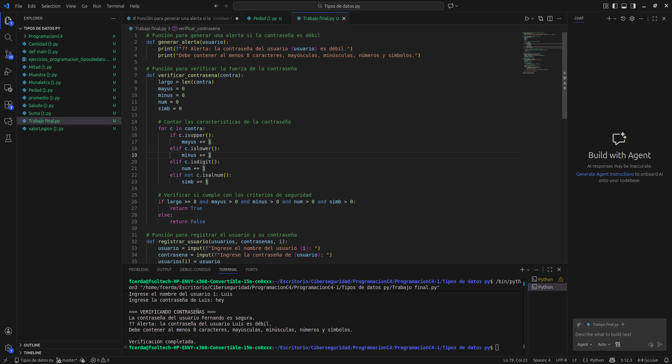
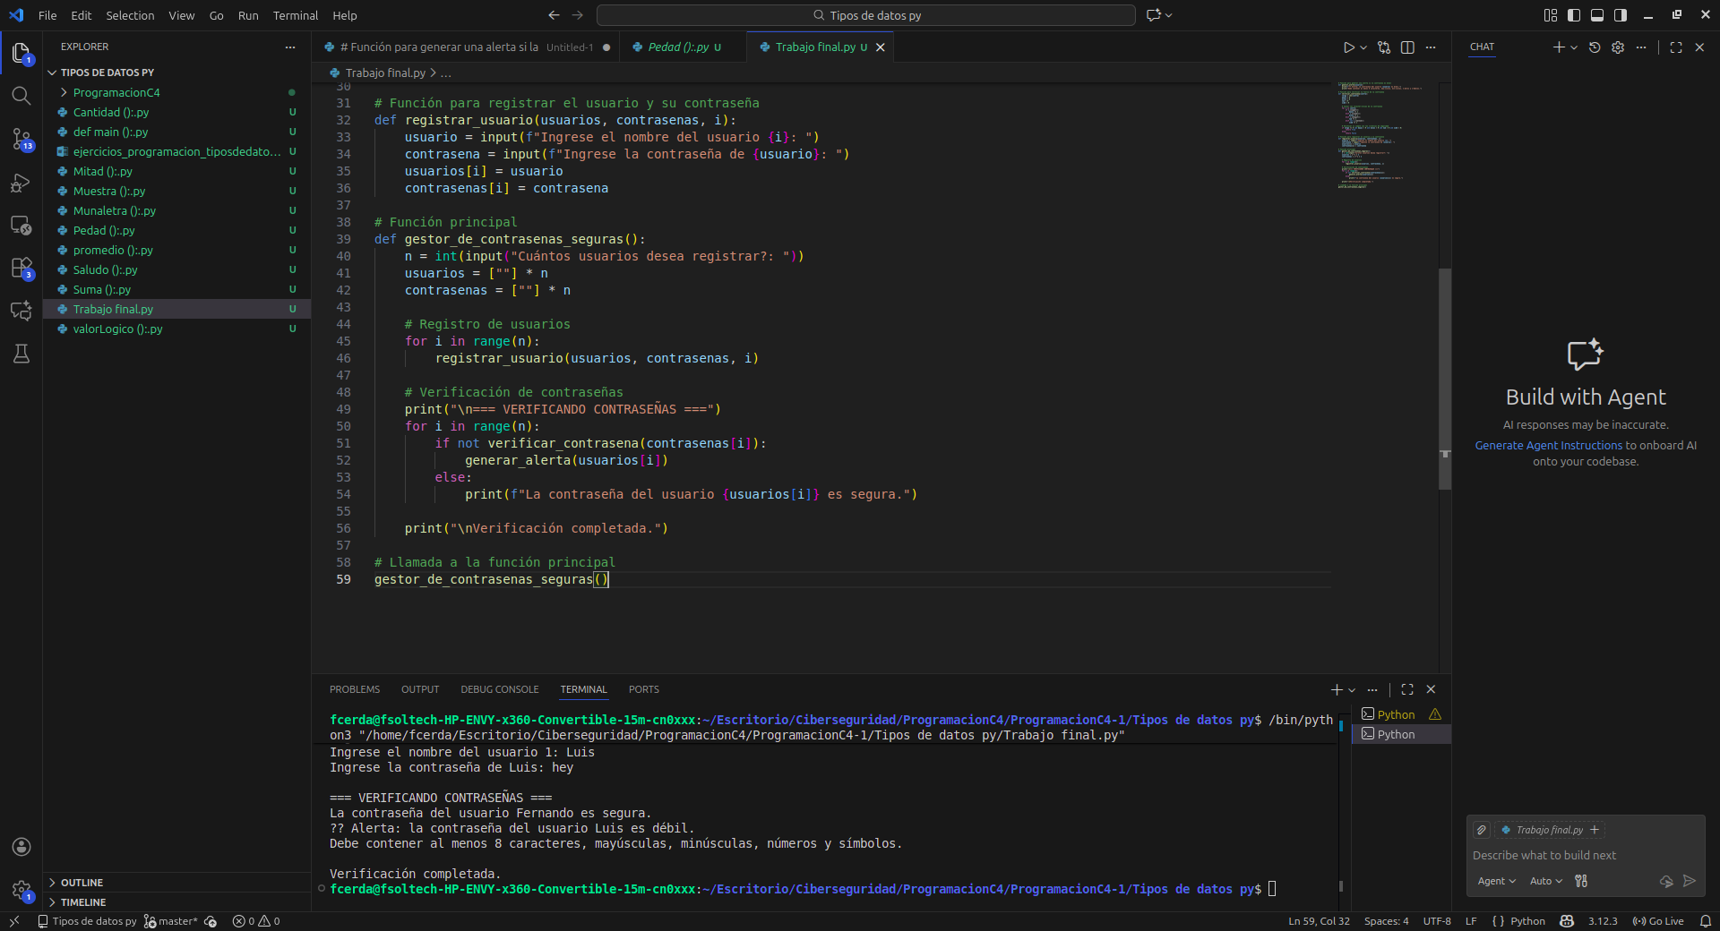

Resultado con dos usuarios:
